Turismo de Islas Canarias acude al foro de conectividad Connect para promocionar la nueva oferta de rutas aéreas

- Este encuentro que se celebra en Turquía es la primera cita anual para conocer los planes de crecimiento de las compañías aéreas

- Si se cubrieran todas las rutas ofertadas podrían sumar unas 190.000 plazas aéreas adicionales al año

Turismo de Islas Canarias, entidad dependiente de la Consejería de Turismo, Industria y Comercio que dirige Yaiza Castilla, asistirá estos días al foro de conectividad Connect que se celebra en Antalya, Turquía. Se trata de un encuentro anual en el que se dan cita las principales compañías aéreas internacionales, y donde el equipo del área de conectividad acude con una intensa agenda de trabajo para presentar la nueva oferta de rutas de la reciente convocatoria del Fondo de Desarrollo de Vuelos.

La participación en los foros internacionales de transporte aéreo es una oportunidad para compartir información relevante sobre el destino y dar a conocer la oferta de las Islas, presentar el material promocional y las acciones de comunicación que contribuyen a incrementar la demanda de asientos hacia el Archipiélago, además de informar de otros aspectos de interés como pueden ser las bonificaciones aeroportuarias o las ventajas fiscales de la Zona Especial Canaria.

El importe de los incentivos de la oferta del Fondo tan solo supone el empuje final para las compañías aéreas que normalmente barajan un número elevado de opciones. Es un trabajo a largo plazo porque no todas las aerolíneas planifican sus operaciones con la misma antelación y algunas necesitan incluso años de adelanto antes de incluirlas en sus planes de expansión

Por otro lado, la selección de rutas es fruto del análisis y consenso entre Turismo de Islas Canarias y las entidades insulares de promoción en base a su interés estratégico, su viabilidad y la ausencia previa de esas líneas. En concreto, las 20 rutas ofertadas podrán conectar el Archipiélago con mercados de países europeos que aún tienen potencial de crecimiento, como es el caso de Hungría, Polonia, Francia, Austria, Italia, Irlanda y Noruega, así como mejorar la conectividad con otros tradicionales y de grandísima importancia para el turismo en Canarias como Alemania y Reino Unido.

Los trayectos ofertados unirán a la isla de Lanzarote con las ciudades alemanas de Bremen, Dresden y la capital de Hungría, Budapest; Fuerteventura con Friedrichshafen en Alemania, Budapest y la irlandesa Cork; Gran Canaria con Marsella, Toulouse, Turín y Gdansk (Polonia); Tenerife con las austriacas Graz y Linz, Venecia y Kristiansand (Noruega); y La Palma con Bremen, Nantes, Lyon, Bristol, Birmingham y Belfast.

Con un importe de 3,5 millones de euros, si todas las rutas ofertadas se pusieran en marcha supondría una capacidad añadida de unas 190.000 plazas de llegada anual, aunque hay que tener en cuenta que algunas rutas sólo operarían en la temporada de invierno. Dado que el compromiso inicial que deben asumir las aerolíneas es de una duración de dos años, significa un total de 380.000 plazas aéreas en dos años.

Las aerolíneas interesadas en entregar sus propuestas deben incluir un plan de negocio con detalles de comercialización, promoción y viabilidad de la ruta y la convocatoria permanecerá abierta de forma indefinida.

Enlace a la convocatoria del Fondo de Desarrollo de Vuelos:

https://turismodeislascanarias.com/es/fondo-de-desarrollo-de-vuelos/

Infografía

https://infogram.com/1pz213m3llnknwh2krvd3j7mwvs10v1pl61?live

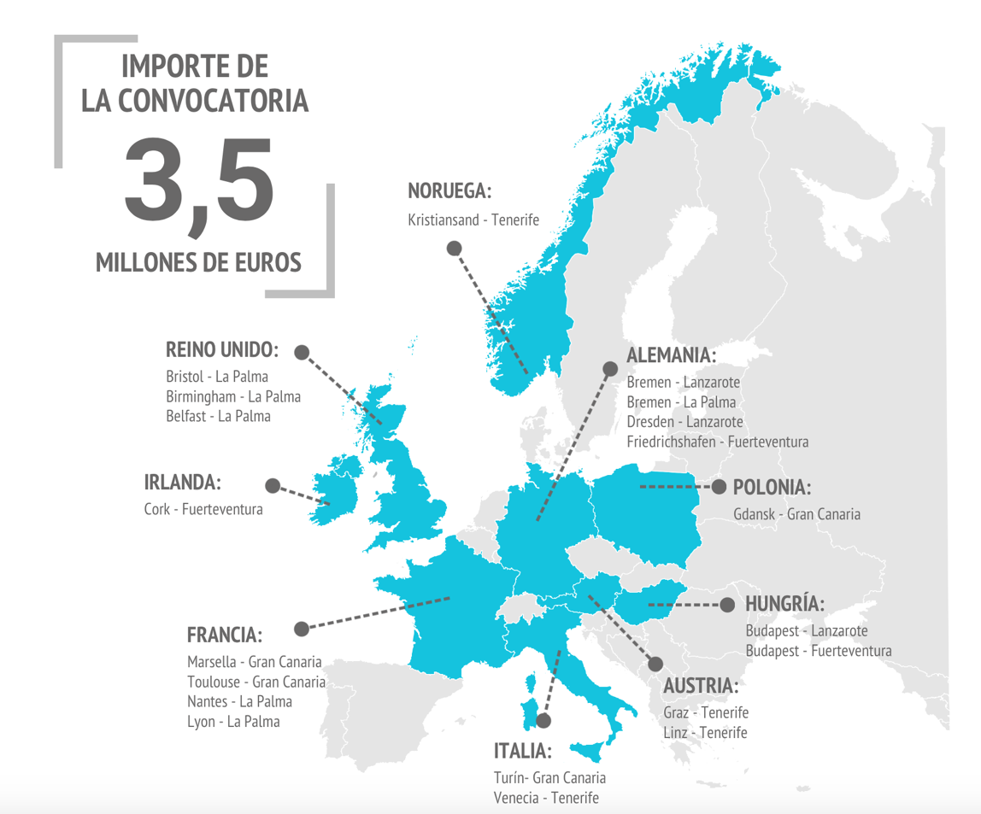

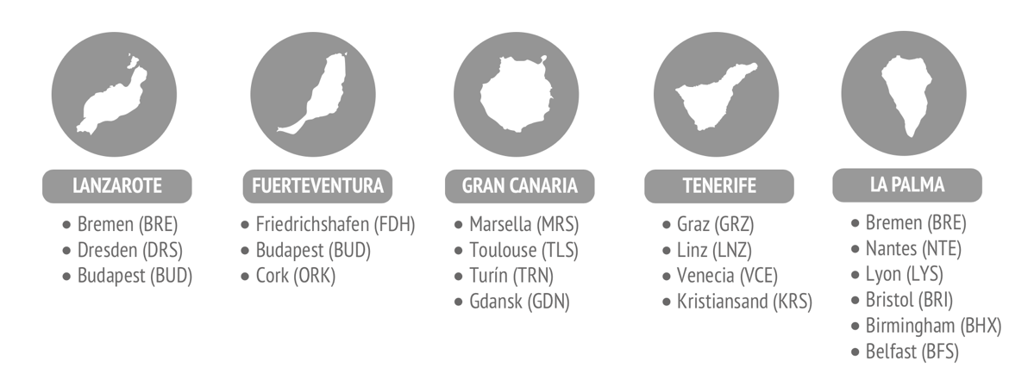
Saludos,
Gabinete de Comunicación

